电子信息学院

实验报告书

课程名： IOS软件开发

题 目： 界面设计

类 别： 【自主设计】

姓 名：

评语：

实验态度：认真（）一般（）差（）

实验结果：正确（）部分正确（）错（）

实验理论：掌握（）熟悉（）了解（）

操作技能：强（）一般（）差（）

实验报告：好（）一般（）差（）

成绩： 指导教师：李宇佳

批阅时间：2017年 月 日

## 1实验目的

(1).掌握视图创建

(2).掌握视图控制器创建

(3).掌握如何切换视图

## 2.实验内容；

(1).掌握动态视图的创建；

(2).掌握视图控制器的创建并添加设计界面；

(3).掌握多个视图间的切换

## 3.实验步骤

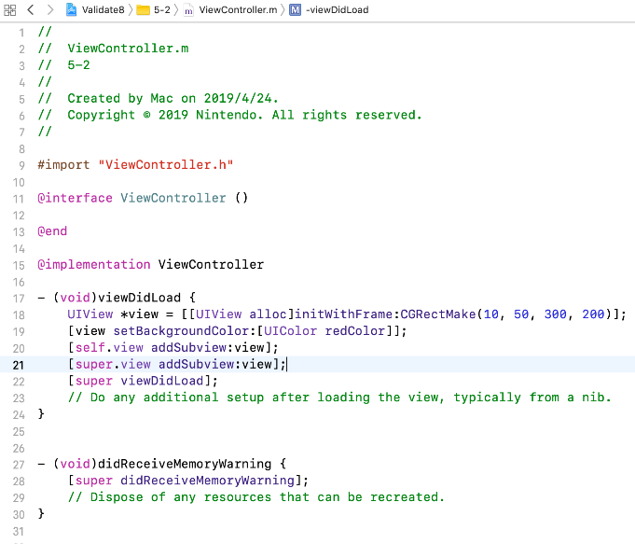

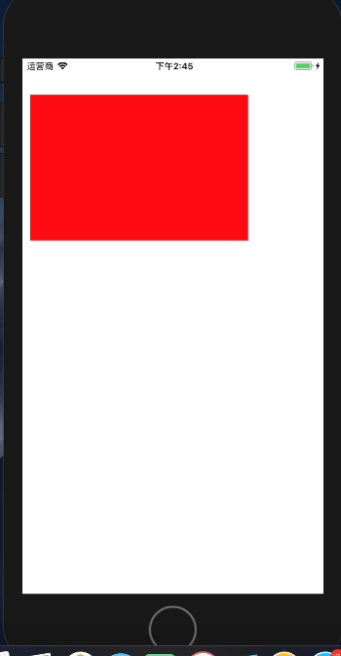

5-3：

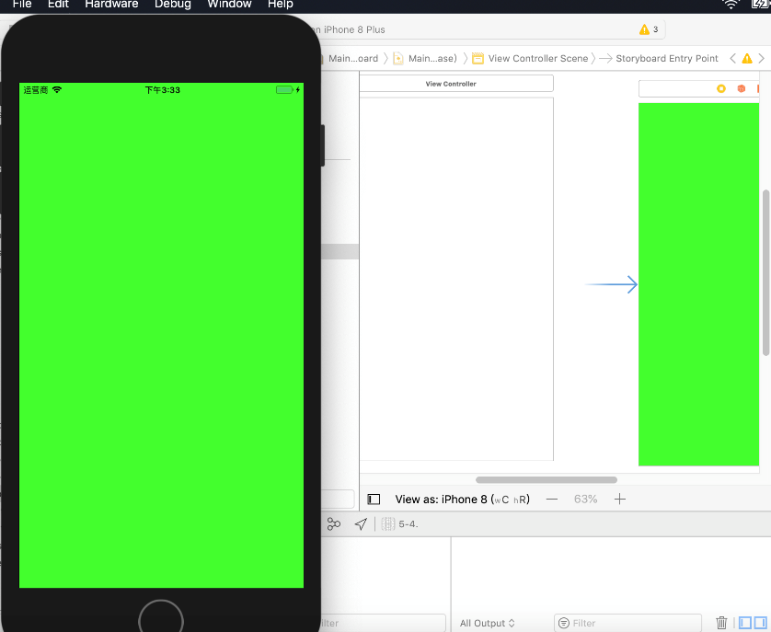

5-4：

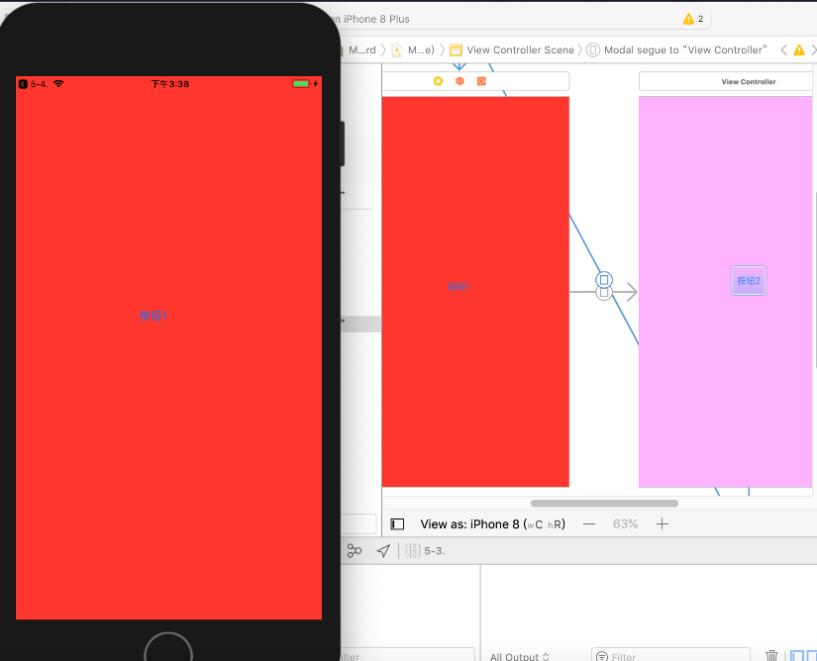

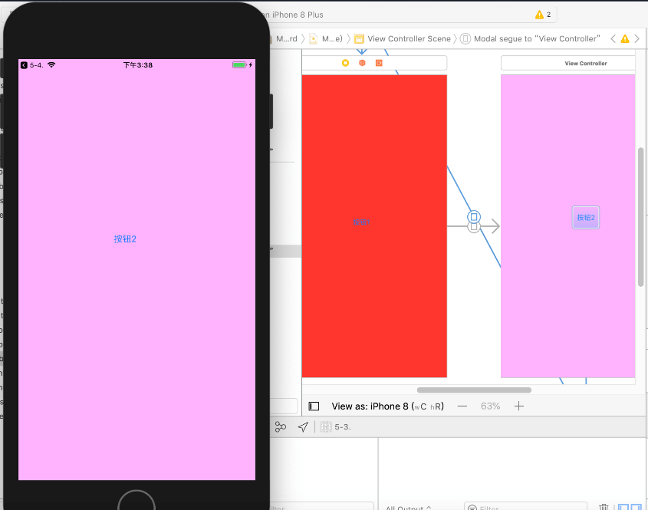

4．实验体会

本次试验掌握了如何动态创建自定义视图，视图控制器以及视图切换，熟悉了视图库。